系统概述
系统说明：
这是一个失物招领的平台，面向暨南大学全部校区的学生，让丢失物品的学生多一条渠道寻找自己的物品，捡到物品的学生也同样多一条途径。通过微信的自定义菜单点击进入，方便用户。
系统目标：
让丢失物品的学生快速的筛选查找到自己的物品有没有被人捡到或则让别人根据自己的发布的信息去留意一下；
让捡到物品的学生将捡到的物品发布到网站上

总体设计
模块视图
--------------前端模块
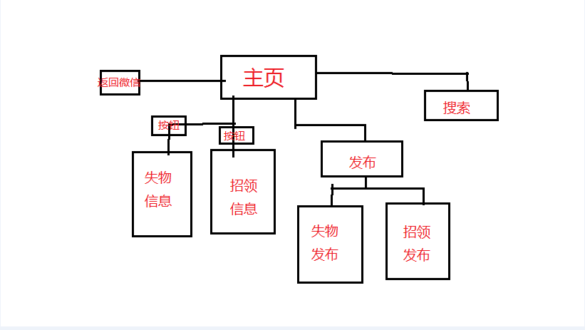
--------------后台模块
config.inc.php
(配置文件:放数据库连接参数以及一些全局变量)

连接、关闭 数据库操作类

增 删 改 查 其他

模块清单
主页： 1.顶部（返回，标题，发布下拉菜单）
Index.php 2.搜索框
3.失物 及 招领的展示及页码跳转

搜索框：
Find.php 搜索处理

发布模块：
Release.html 失物招领发布
Release.php 失物招领后台处理 通过get方式传参

后台数据库基础模块
Config.inc.php (配置文件:放数据库连接参数以及一些全局变量)
Db.inc.php 数据库操作文件

模块功能描述
主页模块：
- 查看别人的失物信息
- 查看招领信息
- 搜索失物或者招领信息
- 进入发布失物或招领页面
发布模块:
- 发布招领
包括：物品，校区，详情（时间，具体地点），联系方式
- 发布失物
包括：物品，校区，详情（时间，具体地点），联系方式
搜索模块：
1.分页显示搜索结果
UI设计
方面：
- 色调的协调统一，最好不要用互动吧的色调，不然一看别人就说抄互动吧的
- 按钮的美化（看看bootstrap上的牛逼按钮吧，还有按钮切换的动态效果）
- 点击发布后的的下拉菜单的美化

